转载自：万民福音使团网站

犹太人
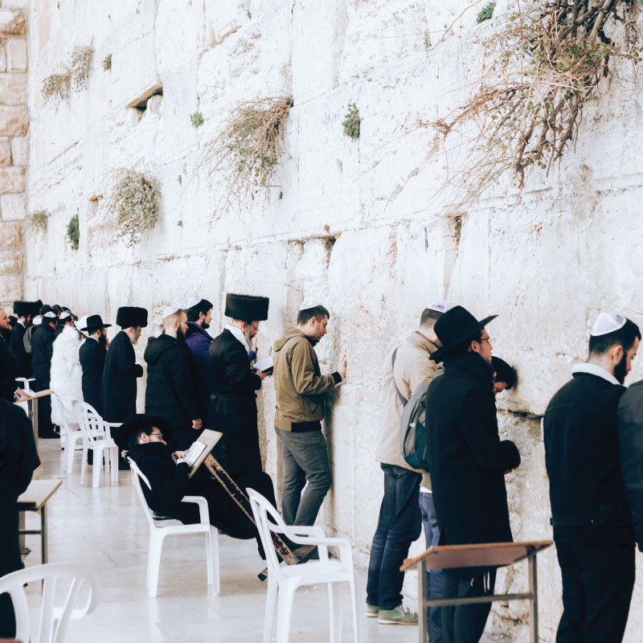
代祷资料，转载自《为犹太人祷告30天》，蒙台北市犹宣关怀协会允准使用，特此致谢。

犹宣必修课

认识犹太重要节期
想与犹太人分享福音吗？首先，我们得走进他们的世界，用心领略他们的节庆文化。犹太节期就像一部历史纪录片，记录着这支古老民族的信仰与传统。认识犹太重要节期是犹宣第一堂必修课，将帮助我们与犹太人建立友谊，拉近彼此的距离！
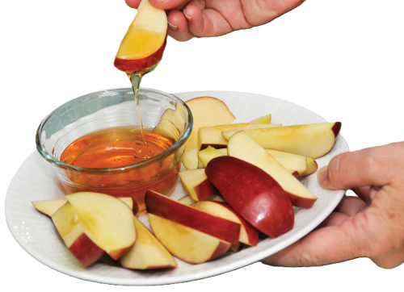
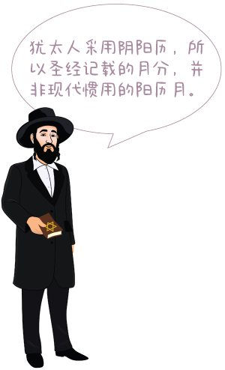

Rosh Hashanah 犹太新年 ► 代祷10月2日

Shanah Tova(祝你有个好年)、l'Shanah tovah tikateivu(有个美好的一年，愿你被记在生命册)都是犹太人过新年时的希伯来文祝贺语。在新年，犹太人会吃一些应景的食物，特别是苹果沾蜂蜜(有个甜蜜的一年)。
阳历时间 10/2-10/4
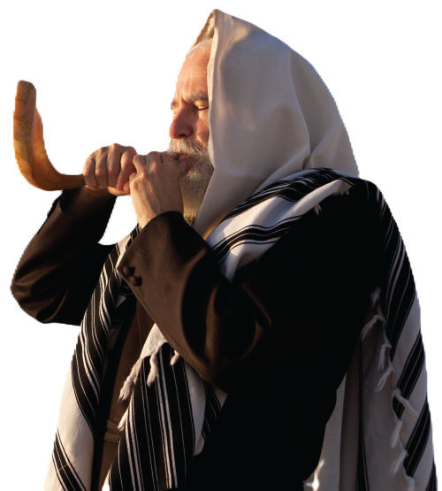
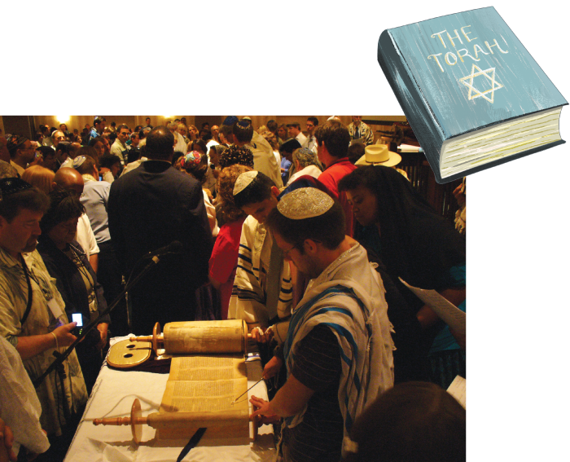

Shemini Atzeret 第八日严肃会

Simchat Torah 欢庆妥拉节 ► 代祷10月23日

为期7天的住棚节结束后，隔天就是第八日严肃会及欢庆妥拉节。在以色列及海外的改革派犹太人会在提斯利月22日一起庆祝，而正统派及保守派犹太人则会分成两天庆祝。第八日严肃会记载在利未记23:36，至于欢庆妥拉节并不是圣经中的节日，首次出现是在十三世纪犹太神秘主义的经典Zohar。
阳历时间 10/25

Hanukkah 修殿节 ► 代祷10月24日

Hanukkah 修殿节 ► 代祷10月24日

为期8天的修殿节又称光明节，犹太人会在修殿节这几天点燃九盏修殿节烛台。修殿节不是律法书要求守节的日子，圣经唯一提到修殿节的地方是约翰福音10:22：「在耶路撒冷有修殿节，是冬天的时候。」
阳历时间 12/25-1/2
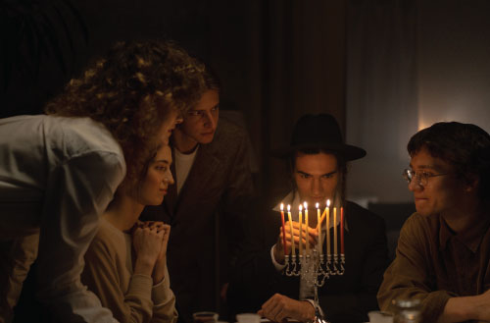
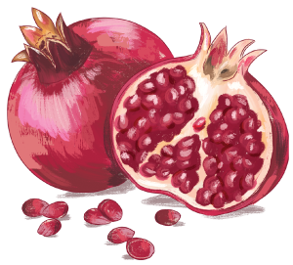

犹太历

7月
提斯利月
Tishrei

8月
玛西班月
Cheshvan

9月
基思流月
Kislev

10月
提别月
Tevet

11月
细罢特月
Shevat

12月
亚达月
Adar

1月
尼散月
Nisan

2月
西弗月
Iyar

3月
西弯月
Sivan

4月
搭模斯月
Tammuz

5月
埃波月
Av

6月
以禄月
Elul
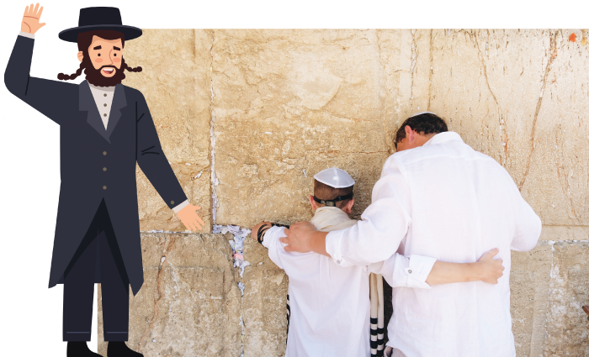

Yom Kippur 赎罪日 ► 代祷10月11日

赎罪日是所有犹太节期中最神圣的一天。犹太人认为上帝在吹角节那天打开生命册，直到赎罪日结束才阖上生命册，并且决定每个人接下来一年的命运。名字没有被记在生命册的人，会在这几天特别向神忏悔。
阳历时间 10/11-10/12
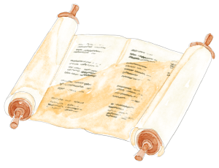

Sukkot 住棚节 ► 代祷10月16日

这一天，犹太人要住在棚子里守节7日(利23:34-43)。在自家院子搭建独特的棚子，全家在里面用餐或睡觉是住棚节的主要特色。住棚节是一个感恩的节期，纪念以色列人离开埃及后，在旷野流浪40年期间，神丰富的供应。
阳历时间 10/16-10/23
诵读经卷 传道书
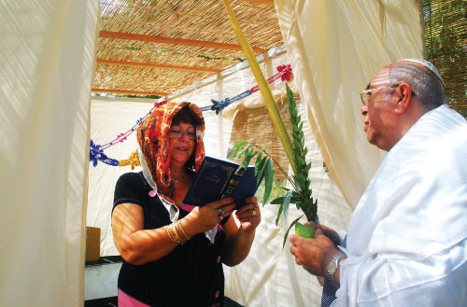
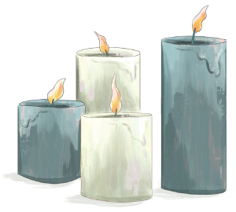

Purim 普珥节 ► 代祷10月26日

普珥节不是耶和华的节期，这个节日由来记载在圣经的以斯帖记。普珥节这天大家都会吃的传统甜点「哈曼的耳朵」，这是一种甜的三角面饼，里面装满了罂粟籽，让人想起以斯帖王后在皇宫内为了保持犹太信仰而吃素。
阳历时间 3/13-3/14
诵读经卷 以斯帖记
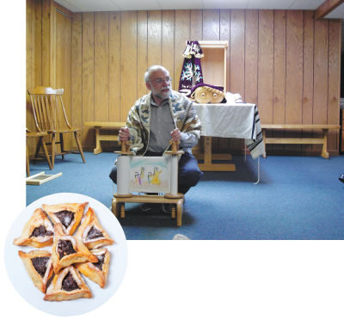

Passover 逾越节 ► 代祷10月28日

逾越节的故事记载在出埃及记，新约更指出耶稣就是逾越节的羔羊。这天要吃烤羊羔、无酵饼及苦菜(出12:8)。对犹太人而言，逾越节不单是最受欢迎的节日、纪念犹太民族得自由，更是犹太人身分的延续。
阳历时间 4/12-4/20
诵读经卷 雅歌
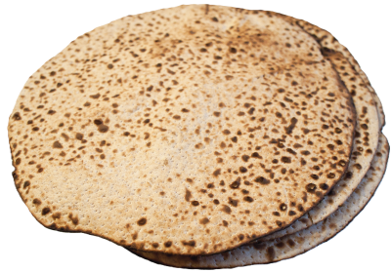
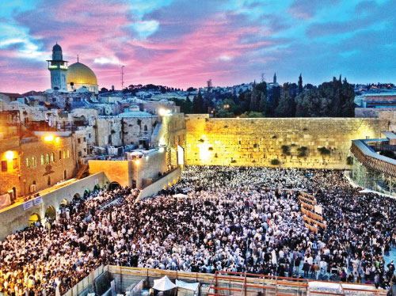

Pentecost 五旬节 ► 代祷10月30日

逾越节的故事记载在出埃及记，新约更指出耶稣就是逾越节的羔羊。这天要吃烤羊羔、无酵饼及苦菜(出12:8)。对犹太人而言，逾越节不单是最受欢迎的节日、纪念犹太民族得自由，更是犹太人身分的延续。
阳历时间 6/1-6/3
诵读经卷 路得记

前十大犹太人口数最多的国家
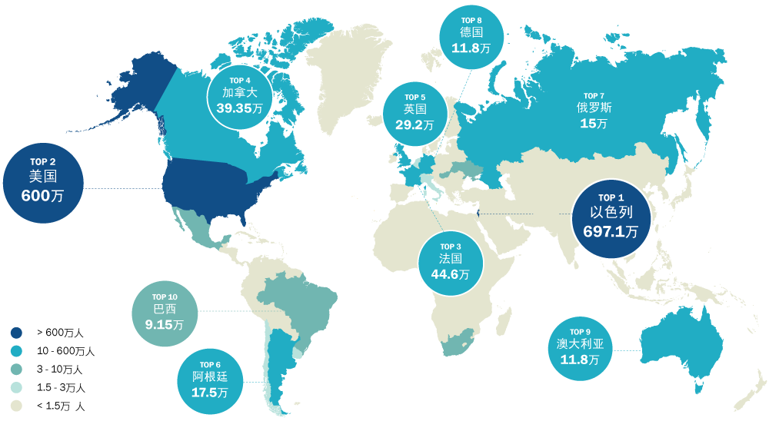



01认识犹太人、见证福音！

犹太人与我们的距离

近二十年来，已有些许华人基督徒开始关心神选民的得救，不仅强调祝福以色列的重要，同时也希望恢复犹太根源、守犹太节期与看重犹太历。祝福以色列并没有错，但是在创世记12:3提到「地上的万族都要因你得福」，可见除了给予祝福、得着赐福之外，还必须思想地上的万族能否因我们得福？这群犹太百姓要如何因我们得福？答案就是将弥赛亚的福音分享给他们，因为耶稣说：「我是道路、真理、生命；若不藉着我，没有人能到父那里去。」(约14:6)
恢复犹太根源并不是要将自己变犹太人，其目的是为了更了解当时的犹太背景，以帮助我们可以处境化去理解圣经。至于犹太节期含括许多的繁文缛节，大部分是从犹太律法而出，例如：《米示拿》、犹太法典《塔木德》。对外邦人而言，我们不需要刻意去守犹太节期，就如彼得所言：「现在为什么试探神，要把我们祖宗和我们所不能负的轭放在门徒的颈项上呢？我们得救乃因主耶稣的恩，和他们一样，这是我们所信的。」(徒15:10-11)彼得提到「不能负的轭」暗指犹太律法。因此，认识犹太节期主要是在传福音给犹太人时，提供我们更多的对话空间，并且让他们嫉妒，就是保罗在罗马书11:11的论述「反倒因他们的过失，救恩便临到外邦人，要激动他们发愤」。
注：本文摘自《为犹太人祷告30天》主编的话。

代祷文
亲爱的天父，愿你预备我们的心，使我们以合宜的方式看待犹太文化。在接下来的31天，求圣灵带领我们忠心委身于为犹太人祷告。恳求神，让散居世界各地的华人基督徒与犹太人相遇，不仅与他们分享上帝的爱，更在生活中成为美好的见证，将弥赛亚的福音传给他们。愿圣灵在犹太人的心中动奇妙的善工，引领全球的犹太人归向主，认出耶稣基督就是那位——他们一直在等待的弥赛亚。愿我们的祷告如香陈列在神面前，并将所有的荣耀与颂赞，归给爱我们的父神！奉主耶稣基督的名祷告，阿们！
浏览每日圣经原文灵修
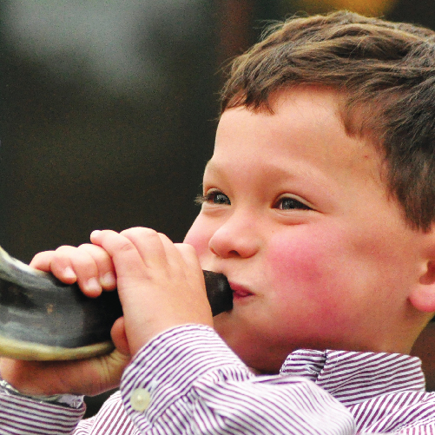

02犹太新年

悔改和更新的开始

文．蔡佑任牧师

Shanah Tova(祝你有个好年)、l'Shanah tovah tikateivu(有个美好的一年，愿你被记在生命册)都是犹太人过新年时的希伯来文祝贺语。在新年，犹太人会吃一些应景的食物，特别是苹果沾蜂蜜(有个甜蜜的一年)。
犹太历提斯利月初一开始，是一连两天的犹太新年(Rosh Hashanah)，希伯来文的字意是「年头」。虽然新年在犹太人生活中占相当重要的地位，但是希伯来文圣经并没有记载这个节期，而是将七月初一月朔这天订为吹角节，直到第三世纪初出版的《米示拿》(第一部口传律法编纂集)才有犹太新年这个名词。
犹太新年传统上与神创造天地有关，悔改和更新是大节期^{注}的主题。犹太法典《塔木德》提到，那些名字没有被记在生命册上的人，这几天若在神面前真诚地悔改，名字就会被记在册上。由于这天也是吹角节，因此角声是节期中最大的特色，透过4种不同的角声，特别招聚百姓并提醒神的降临与审判。犹太人在这天有一个传统「他施匿」(Tashlich)，就是走到河边撕下一块面包丢到河里，象征抛弃自己的罪。
一份八世纪的犹太文学(Ma’aseh Daniel，但以理的事迹)里面提到，弥赛亚未来会透过角声医治所有生病的以色列百姓，那些睡了的人都会从尘土中醒来，并且招聚以色列百姓到他面前。事实上，新约的马太福音24:31、帖撒罗尼迦前书4:16-17节提醒我们，主再来的日子会透过呼喊及角声来招聚他的子民，甚至使已睡的圣徒到他面前。主耶稣会在吹角节那天再来吗？没有人知道，但吹角节的角声却提醒我们，主必再来且所有的人都会面临最后的审判。
注：大节期是指提斯利月的犹太新年和赎罪日这两天。大节期的季节是从前一个月(以禄月)的初一开始预备，直到住棚节后的第八日严肃会(欢庆妥拉节)结束。
参考资料和附录

代祷文
亲爱的天父，求你帮助犹太人在庆祝新年的同时，透过角声重新思想与神的关系。恳求主开启犹太人的眼睛，看见这个节日不只是犹太传统新年，更激动他们的心渴慕你的话语，而不是重视口传律法。就像当年以斯拉带领犹大百姓在吹角节读妥拉，并且使百姓能够明白妥拉的意思。求主的圣灵亲自对犹太人说话，愿意接受耶稣就是弥赛亚，是可以让他们的名字写在生命册上的真神羔羊。奉主耶稣基督的名祷告，阿们！
浏览每日圣经原文灵修
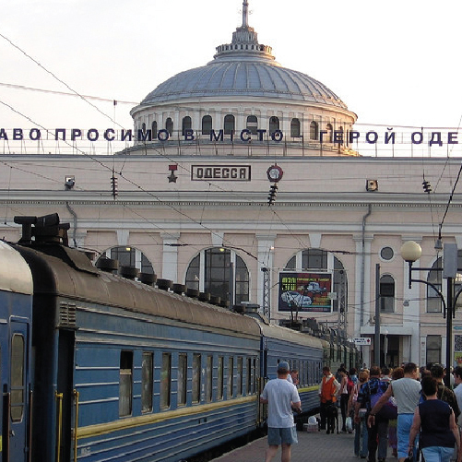

03犹太朋友的见证

在主里的新生命

文．蓝逸明圣经教师

乌克兰籍的犹太宣教士巴义果夫妇在普丁侵略乌克兰之前，一直都在奥德萨(Odessa)向自己的同胞传福音。新冠疫情期间，巴义果夫妇有机会在奥德萨附近的公园举行犹太新年的福音性聚会。在场有不少人对福音信息有正面反应，犹太人雷弗就是其中一位。2020年初，巴义果宣教士头次碰到雷弗，他热切地邀请巴义果去他家，而且仔细聆听宣教士分享福音与耶稣的救恩。曾是机械工程师的雷弗请巴义果为自己的健康，以及有毒瘾的儿子瓦丁祷告。后来雷弗很高兴的告诉巴义果，会堂的拉比将瓦丁转介到附近基督徒开的戒毒中心，他已经成功戒毒。因此，雷弗相信神是真实的，并且垂听祷告。
感谢神，雷弗再次参加福音性聚会，同时受到福音信息的挑战，他对巴义果说要开始跟随耶稣与读圣经。宣教士和他分享罗马书10章里面提到，人若心里相信，就可以称义；口里承认，就可以得救。特别要相信耶稣是神的儿子，并且从死里复活。雷弗认为自己就像圣经所说的，因此他认罪悔改，相信耶稣这位救赎主！
请特别为巴义果夫妇对雷弗的跟进及门徒训练祷告，盼望他在基督里的新生命长大成熟。
注：本文取材自宣教士巴义果夫妇见证文章(经作者同意转载)。

代祷文
亲爱的天父，为乌克兰的犹太人对福音开放感谢神，求神让他们在苦难战乱中，更加紧紧地抬头仰望神；在好像没有指望时，能够在弥赛亚耶稣里找到永恒的盼望。为逃往以色列或其他邻近国家的犹太难民祷告，帮助他们举目仰望这位曾带领他们列祖离开埃及为奴之地的神，并且信靠创始成终的主。求神继续在他的百姓中行大事(诗126)，使这些百姓的身心灵能经历到神拯救的大恩与大能！奉主耶稣基督的名祷告，阿们！
浏览每日圣经原文灵修
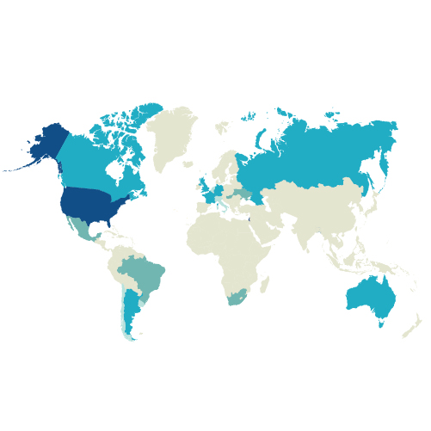

04前十大犹太人口数最多的国家

犹太人都住以色列吗？

文．蔡佑任牧师

犹太人都住在以色列吗？答案是否定的，自第一圣殿被毁(主前586年)，犹太人就开始散居在世界各地。尽管以色列立国后(1948年)，陆续涌入大批的犹太人定居，不过还是有许多犹太人散居在海外。
根据希伯来大学Sergio DellaPergola的2021年世界犹太人口统计，并且使用核心犹太人口方式计算^{注}，目前全球犹太总人口数为1,516.62万人。
注：核心犹太人口：透过犹太教信仰(含正统派、保守派、改革派)认定自己是犹太人，包含皈依犹太教的人；从种族和文化认定是犹太人，但没有任何宗教信仰。
参考资料和附录

代祷文
亲爱的天父，此时将全世界的犹太人交在你手中，过去他们的祖先因为悖逆你的诫命，以致在天下万国中被抛来抛去，散居在世界各处。求神施展大能的手，使用全球的基督徒，为犹太人的得救祷告。特别兴起世界各地的华人基督徒，激动他们走出教会，向当地的犹太人分享福音，让他们从华人基督徒身上看见真实的爱，愿意接受弥赛亚耶稣为救主，再次回转归向神。奉主耶稣基督的名祷告，阿们！
浏览每日圣经原文灵修
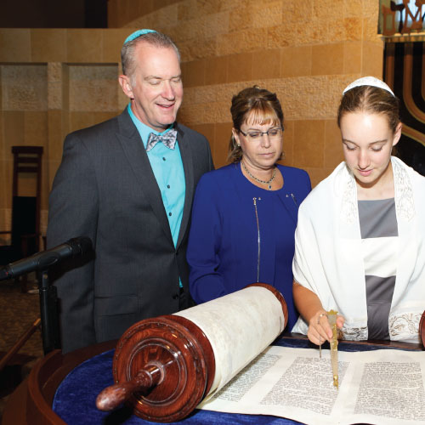

05改革派犹太教

入境随俗，改革传统

文．蔡佑任牧师

犹太教的教派不像基督教的宗派这么复杂，犹太教派别的产生，一开始是为了面对社会改变所提出的一种信仰改革运动，因而独立成为一个宗派。派别之间的差异主要是对于传统、口传律法(Halakha)的诠释，以及忠诚度的不同。
犹太教改革运动是十八世纪后期，中欧、西欧犹太人启蒙运动(Haskalah)的产物，这场运动起源于十九世纪初期的德国犹太人，主要是因应社会受到启蒙运动(Enlightenment)与工业革命的影响，带来思想、知识、政治及社会急遽的改变。此运动对当时的犹太人造成不小冲击，为了适应新时代并融入新文化，许多人放弃他们长期遵守的宗教习俗与文化。但是从犹太教(Rabbinic Judaism)的角度来看，信仰传统与他们所过的现代生活方式产生极大矛盾，甚至承袭已久的拉比犹太教制度也濒临瓦解。
为了避免犹太人被当时的社会同化，一些犹太教改革家(以Abraham Geiger为主)宣称，现代人不应该再接受妥拉的启示和约束，并且鼓励改变宗教仪式和崇拜，同时放弃遵守饮食条规，将过去的希伯来文祷告词翻译成当地语言。此外，他们同意与外邦人通婚，有些地方的安息日聚会则从礼拜六改成礼拜天，会堂内可以有诗班、管风琴等。聚会时，会众能够自由选择是否披戴祷告巾、小帽，或是男女同坐。
第一个改革派犹太教会堂成立于1818年德国的汉堡，此后，在德国及欧洲其他地方也陆续建立改革派的会堂。改革派犹太教真正的蓬勃发展是在美国，尤其受到当时移民美国的德国犹太人所欢迎，因为可以融入美国的生活与文化，他们还按立第一位女性拉比。如今，部分改革派犹太教已经恢复传统的习俗与仪式、重视女权，以及支持同性运动，更愿意与其他宗教对话。
参考资料和附录

代祷文
亲爱的天父，求主挪去改革派犹太人受启蒙运动影响而高举的理性，以及崇尚自由、不想被约束的心。求神让他们被你的话语光照，愿意从心中认识神，真实地敬畏与顺服神，在重视女权与人权之馀，不会违背圣经的真理。当他们与教会对话的时候，愿圣灵亲自触摸并开启他们心灵的眼睛，挪去蒙在脸上的帕子，承认耶稣是神的独生子，并且经历他十架上的救恩。奉主耶稣基督的名祷告，阿们！
浏览每日圣经原文灵修
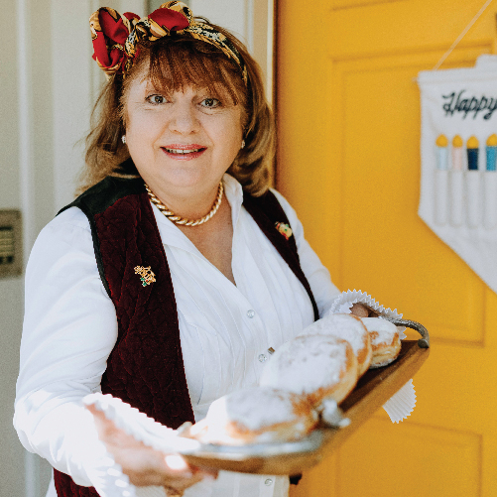

06犹太朋友的见证

神的女儿，新的卡米拉

文．蓝逸明圣经教师

犹太朋友卡米拉和我认识超过15年，卡米拉从爱丁堡搬到格拉斯哥时，一个信主的犹太人把她介绍给我。从认识开始，我一直从非常实际的角度鼓励与帮助她。身为一个单亲的妈妈，小女儿珍妮的极度叛逆，让卡米拉很头痛，但她仍尽一切的力量，做各样的工作，让珍妮就读非常昂贵的私立高中。感谢神，珍妮现在是一位律师，并且结婚生子，她和妈妈的关系也恢复了，一直都很照顾妈妈。卡米拉是改革派会堂的一员，对我的信仰和见证存躲避的态度。
疫情时，卡米拉和我一直用手机查经。当我们查到马太福音16章，经文内使徒彼得认出耶稣是弥赛亚，我就问她要不要邀请耶稣基督进入心里，她说：「我已经预备好了！」于是跟着我一句、一句的在手机里祷告，我们认罪，求主耶稣的宝血洁净她的罪，邀请耶稣基督进入她心中。在我奉耶稣这位弥赛亚而且是以色列救赎主的名字祷告后，她一起说：「阿们！」我告诉她：「妳现在是天父的女儿。」她回应说：「神的女儿，新的卡米拉。」
我经过很长的时间向她作见证，常常想要放弃，没想到竟然在疫情爆发时，透过手机带她做决志祷告，我深深感受到圣灵动奇妙的善工。回想起来，一切的忍耐和等候都是值得的！

代祷文
亲爱的天父，求你让犹太人渴慕你，让他们愿意认识并且降服于你。愿圣灵大大动工，使他们对你的话有饥渴的心，使他们的心常常被你的话触摸，使他们在你的话中看见弥赛亚耶稣——这位神从天上到地上来寻找我们。求主让犹太人愿意被你寻见，不再像亚当和夏娃一样的躲避你，求你使他们全心全意地回转归向你。奉主耶稣基督的名祷告，阿们！
浏览每日圣经原文灵修
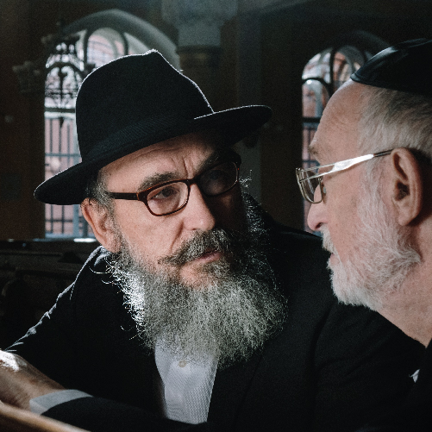

07正统派犹太教

持守传统与律法

文．蔡佑任牧师

严格说来，正统派犹太教并不是一个宗派，也不是犹太教改革运动的产物，它是指一群坚守拉比犹太教传统与信仰的犹太人。当犹太教的改革声浪愈来愈大时，不愿意改革而想要坚守正统信仰的运动也随之产生，然而双方都不承认自己是犹太教的一个宗派。只是当想要改革的犹太人被贴上改革派犹太教的标签时，坚持正统信仰的犹太人自然就被称作正统派犹太教。
正统派犹太人认为口传律法及妥拉只有赐给犹太人，因此，所有的犹太律法都是神直接或间接启示的结果，犹太人有义务和责任遵照拉比的诠释与权威性的法典过生活。他们对拉比相当尊重，也非常重视宗教教育，特别是那些可以学习犹太传统的日间学校。
由于改革运动的出现，使得正统派犹太人必需面对世界的影响，在维持犹太律法权威性的前提下，究竟要接纳还是要摒弃世界，不同群体有不同的主张。起源西欧的现代正统派(Modern Orthodox)能够接受社会的多样性，同时恪遵传统的犹太律法，以及赞同世俗研究。至于出现在90年代的自由正统派(Liberal Orthodox)与现代正统派相比，更愿意让女性在宗教事务上担任领导职位。
另一个派别，是完全拒绝现代化的极端正统派(Ultra-Orthodox)或称哈雷迪(Haredim)，男性独特的黑帽及发型，与女性朴素的服装是典型标志，他们非常严格遵守犹太律法，完全隔离外界的一切事物与非犹太群体。如今，现代化的科技对他们是一大挑战，特别是网路，因为有愈来愈多的年轻人无法抗拒。发源于东欧的哈西德派(Hasidim)同样属于极端正统派，他们的内部又区分不同派别，并且在信仰中加入犹太教神秘主义，通常是由一个具影响力的拉比来领导整个社区。
参考资料和附录

代祷文
亲爱的天父，相信这群正统派犹太人是对神有热心，但不是按着真知识，因为不知道神的义，便想要立自己的义，就不服神的义了。求主挪去他们心中的脂油，眼睛看见上帝的公义，耳朵听见基督的福音，心里明白圣灵的真理，帮助他们再次回转归向真神，而不是转向拉比。祈求神透过网路向哈雷迪的年轻人说话，藉由福音网站得以认识救恩，接受耶稣成为他们的弥赛亚。奉主耶稣基督的名祷告，阿们！
浏览每日圣经原文灵修
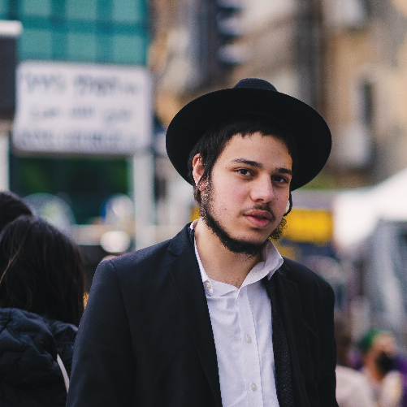

08犹太朋友的见证

正统派约瑟‧科里格信主

文．蓝逸明圣经教师

约瑟在英格兰北部正统派的家庭中长大，他跟犹太区的孩子一样，会在犹太新年、赎罪日和其他重要节期去会堂，周日则参加会堂给孩子们上的希伯来文和犹太教基本课程(Cheder)，周间会参加犹太青少年的活动(Habonim)，在13岁时也有成年礼(Bar Mitzvah)。他的父亲是大屠杀幸存者，也是少数从达浩(Dachau)和布痕瓦尔德(Buchenwald)两个集中营活着出来的人，父亲随后以难民身分来到英国北部。
神的手确实引领着年轻的约瑟，当他旅行至加拿大时，被邀请参加当地的浸信会青年聚会，第一次听到弥赛亚耶稣。之后在英属哥伦比亚大学里，他参加几次学生聚会，很稀奇的听到年轻讲员Josh McDowell引用希伯来圣经(旧约)中有关弥赛亚的预言。随后他去南加州参加基督徒年轻领袖的训练营，虽然他还不完全相信。聚会一开始提到要有清洁的生命，对犹太人而言，认罪不是问题(因为每年都在赎罪日禁食认罪)；接着要成为使世界更美好的革命家，但改革要从个人的内心开始。奇妙的是约瑟在会中站起来，愿意让神进入他的生命，并且接受弥赛亚耶稣成为救赎主。事隔多年，约瑟的信心也跟着成长，更加确信神是真实的！
注：本文经作者Richard Gibson同意，摘译自The Unusual Suspects。

代祷文
亲爱的天父，求你使犹太人在文化、传统和历史中，因着他人传福音或个人读经，得以看见你这位活神及你的赦罪与救恩。为他们的眼睛能被你打开，接受耶稣为弥赛亚、罪得赦免，在基督里心受割礼祷告。求你使他们随时可以经历你的赦罪，不一定要等到赎罪日才认罪祷告，更使他们感受在弥赛亚里的真平安，所有的重担皆脱落，并且享受在主里的真自由。奉主耶稣基督的名祷告，阿们！
浏览每日圣经原文灵修
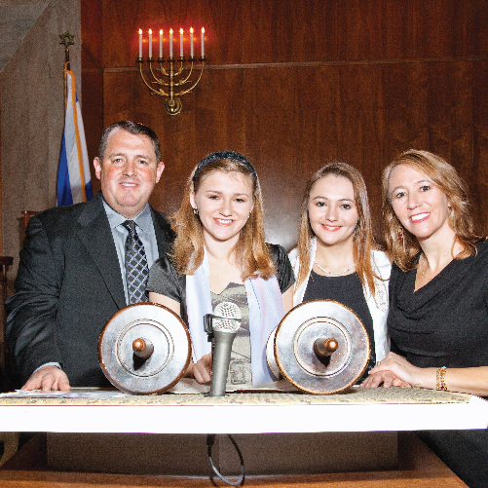

09保守派犹太教

介于传统与现代的谨慎温和派

文．蔡佑任牧师

在犹太教改革运动如火如荼进行的同时，许多欧洲犹太人无法认同改革派大幅度的改变，因而十九世纪中保守派的思想开始萌芽。曾是改革派一员的撒迦利亚．弗兰克尔(Zachariah Frankel)是保守派运动的领袖，在1854年担任第一所保守派神学院的院长，推动保守派的教育思想。保守派运动的格言之一是「传统和改变」，弗兰克尔强调保守派必须忠于犹太律法的传统与实践，在面对现代化的挑战与改变犹太律法时，必须先考虑历史的前例及犹太社区的人心，于是保守派犹太教在十九世纪后期随之诞生。
保守派犹太人强调犹太教一直在历史中逐步发展，以满足不同时代的需求，为了坚持保守派的理念，特别设置一个机构，对有争议性的律法进行讨论、裁决并制定准则。保守派和改革派一样是在美国蓬勃发展，第一间保守派神学院成立于1887年的纽约，透过神学院所训练出来的拉比，期待为十九世纪末大批东欧正统派的犹太移民树立榜样，以帮助他们融入美国社会。到了二十世纪，保守派犹太教在第二和第三代东欧犹太移民中占了一席之地。
保守派运动最引起争议的创举，莫过于1950年通过安息日可以开车去会堂的条例。他们对妇女的地位采取平等的态度，聚会时男女可以溷坐，以便全家人坐在一起，随后也开始招收女性加入周日的宗教课程及成年礼。保守派于1983年按立女性拉比，在1998年出版的祷告书中，首次在祷告词内加入女性族长的名字(撒拉、利百加、利亚、拉结)。一直以来，保守派不赞成与外邦人通婚。在面对同性问题时，他们一开始持反对立场，但进入二十一世纪后，反而愿意接纳同性恋者进入神学院就读。
参考资料和附录

代祷文
亲爱的天父，愿你怜悯光照保守派犹太人的心思意念，他们虽然是忠于妥拉及犹太律法的一群，但面对现代化的挑战却愿意改变。祈求天父在他们面对时代的困境时，不再倚靠人的智慧做决策，而是看到自己的有限。恳求天父兴起保守派犹太人的基督徒朋友用生命作见证，真实地成为基督信仰的光和盐，让保守派犹太人看见神仍旧在不同世代做新事，好让他们羡慕基督徒的生命。奉主耶稣基督的名祷告，阿们！
浏览每日圣经原文灵修
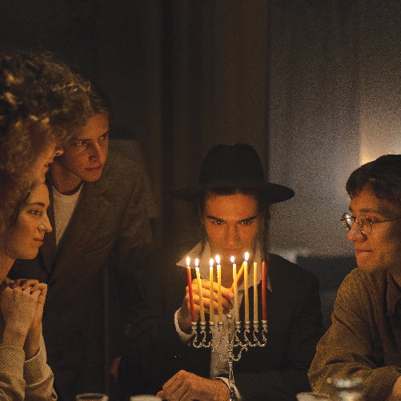

10犹太朋友的见证

不再当骑墙派的朗路得

文．蓝逸明圣经教师

教会的朋友寇琳达和犹太朋友朗路得是姻亲，所以我常有机会和琳达一起向路得传福音。路得的先母很严谨，在家里是吃符合犹太教饮食规定的食物(kosher food)，她在希特勒大屠杀犹太人之前逃出来，这样的背景多少影响到朗路得。
路得对宗教的观点是条条道路通罗马，所以她会参加教会的聚餐，上启发课程与临终关顾课程，也会参加周间崇拜及午餐。最让她感动的是2022年秋天，教会庆祝建堂40周年时，有四个人受洗，她对当天的信息很有感受，也深深被教会肢体的团契触动，我写信给她说，这是因为有弥赛亚耶稣在我们当中，使我们的团契与众不同。
感谢神，2023年4月底，朗路得再次和我去参加信主犹太福音歌手——夏海伦的福音诗歌音乐会，朗路得和夏海伦同年生，所以倍增一份亲切感。4年前，夏海伦就很想带路得做决志祷告，结果被她熘掉。路得告诉我，如果信耶稣，妈妈会在坟墓里翻转(抗议)。但这次路得没有逃掉，她跟夏海伦说：「自己在等待感动的时候。」夏海伦回答，如果清楚明白救恩，就可以做决志祷告，因为人的情绪有时候并不稳定。当下，夏海伦带领路得做认罪得救的祷告，我也答应夏海伦会跟进并带路得读经门训。

代祷文
亲爱的天父，求主特别保护刚信主的犹太人，他们往往会面临很大的冲击，尤其是来自犹太群体或家人。求神赐给他们智慧、勇气以及圣灵的大能，抵挡一切恶者的攻击。求神为信主的犹太人开路，让他们在信主的团体中稳定下来。由于有些教会的传统或敬拜方式对犹太人是陌生的，求圣灵引导犹太人专注在神和你的话语上，让信主犹太人能够感受在主里的合一(弗2:14-22)，并在基督身体里与其他肢体一起成长茁壮。奉主耶稣基督的名祷告，阿们！
浏览每日圣经原文灵修
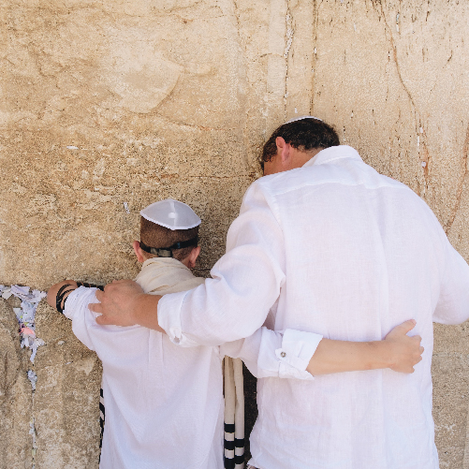

11赎罪日

祈求神原谅的神圣之日

文．蔡佑任牧师

犹太历的七月(提斯利月)初十是赎罪日(利23:27)，这是所有犹太节期中最神圣的一天。犹太人认为上帝在吹角节那天打开生命册，直到赎罪日结束才阖上生命册，并且决定每个人接下来一年的命运。如果名字没有被记在生命册的人，会在这几天特别向神忏悔，希望透过善行让名字被记录，因此犹太人称这10天为「可畏的日子」(Days of Awe)。
自从圣殿被毁，一世纪末的拉比们为了弥补无法在赎罪日献祭给神，决定透过祷告、悔改及善行取代献祭，直到如今。
犹太人如何过赎罪日
禁食、刻苦己心 | 这一天，除了孩童(尚未过成年礼者)、怀孕与健康因素无法禁食的成人，其馀都要禁食25小时，不能喝水、工作、沐浴、参与娱乐活动、使用化妆品和保养品等。
穿上白衣 | 传统上，会堂会布置成白色，人们也会穿上白色的衣服象征纯洁，但要避免穿皮革制品(早期犹太人穿皮革制品代表有一定的经济能力)。
恳切祷告 | 赎罪日仪式的重点是以会堂为中心，一共有5场聚会，因此大部分的犹太人都会在会堂度过，平常不去会堂聚会的人也会出席。犹太人的一天从日落开始，第一场聚会是在Kol Nidrei祷告(亚兰文，所有的誓约)的旋律中展开。赎罪日的祷告重点都围绕在整个犹太社区的忏悔和内心的反省，请求神原谅过去一年的错误行为，如此整个社区的人名在接下来一年就会被记在生命册里。
点纪念蜡烛 | 赎罪日禁食开始之前，每个家庭会聚在一起用餐，同时点燃被称为Yahrzeit的蜡烛纪念过世的亲人。结束后，他们也会一起享用赎罪日之后的晚餐。
现今，以色列有很多世俗的犹太人没有守赎罪日，不过全国的犹太人都会避免开车，有趣的是，赎罪日已经变成最适合骑脚踏车的日子。
参考资料和附录

代祷文
亲爱的天父，求你帮助犹太人可以真正认识耶稣基督的赦罪之恩，而不是每年反复透过一连串的宗教仪式祷告，想要靠着自己的善行使得罪被上帝赦免，名字被记录在生命册上。求主在犹太人认罪悔改时，亲自对他们的内心说话，明白罪得赦免是要脱离罪的捆绑与辖制。恳求主打开犹太人心灵的眼睛，认识耶稣就是神的羔羊，他将自己献上，为世上所有人的罪成为挽回祭，为要显明上帝的爱。奉主耶稣基督的名祷告，阿们！
浏览每日圣经原文灵修
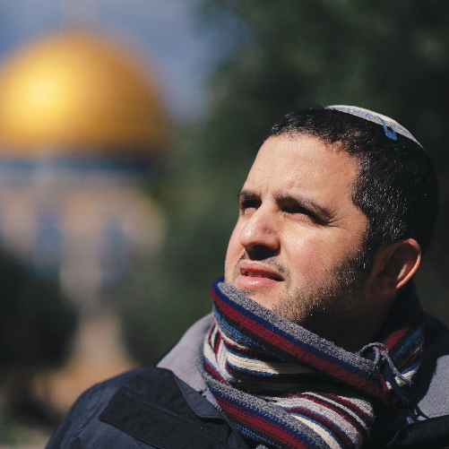

12犹太朋友的见证

摩西 • 洛克利夫牧师

文．蓝逸明圣经教师

已故的摩西‧洛克利夫牧师(Rev. Moshe Radcliff，以下简称摩西)1930年出生在奥地利维也纳，虽然他的父母并不谨守犹太教，但父亲偶尔会带他们兄弟去会堂。1938年冬，父母因察觉纳粹逼迫犹太人，毅然搬到澳洲悉尼，父亲为了传统的缘故继续带他们兄弟去会堂。然而神在摩西身上却有不同的计画，他从小常会被一些大问题给揪住，像是「我们所敬拜的神究竟是谁？」「身为神选民的我们为什么会被逼迫？」他从未真正地读希伯来文圣经(旧约)，但一直认为圣经和神是真实的，这个信念使他与世俗化的家人有了极深的冲突。
年少轻狂的他享受罪中之乐，在学校时为了躲避霸凌，曾接受基督徒的邀请固定参加聚会。他的拉比从来没有教旧约神的话，却灌输他要鄙视耶稣基督！1950年的赎罪日那天，他照常例禁食，但深知神太圣洁，他的罪不可能得到赦免，这件事很困扰他，甚至让他失眠。有一次他误闯进一栋建筑物，迎面而来的是救世军(The Salvation Army)的华人军官，他抓住摩西的肩膀说：「年轻人，你在寻找耶稣！」就邀请他一起读经，告诉摩西没有基督就没有饶恕赦罪。感谢神，来年2月底，摩西在热切祷告中，主基督照亮他，他不再抗拒圣灵的感动，心完全被主爱融化，屈膝降服称主耶稣为救世主！

代祷文
亲爱的天父，为将近50%的犹太无神论者，以及不可知论者祷告。不管是有家人在大屠杀集中营过世，或是在集中营待过的经历，以致将神挡在心门外，求主使犹太人想起在患难中与他们同在的神，并且抬头仰望寻求你！求神亲自向他们显明自己，无论是透过圣经或他人传福音，使他们不消灭也不抗拒圣灵的感动，愿意降服曾与他们立约的神，立志和你建立个人的关系，忠心跟随救主弥赛亚。奉主耶稣基督的名祷告，阿们！
浏览每日圣经原文灵修


13谁是犹太人

究竟是血缘还是信仰决定身分？

文．蔡佑任牧师

「犹太人」一词仅出现在新约圣经，希伯来文是Yehudi，也就是旧约的犹大人(斯9:30)。从希伯来文字面意思来看，犹太人的字根是犹大，雅各布的第四个儿子，也是指犹大的后裔。王国时期指南国犹大的百姓，包含便雅悯及利未支派，被掳后无论是回归及散居都称为犹大(太)人。谁是犹太人？在圣经出现以下几种情况：一、父系的血缘；二、入了犹大籍(斯8:17)；三、母亲是犹太人并守犹太律法(徒16:1-3)。
随着历史的推移，加上犹太人大规模四散、世俗化及与外族人通婚，因此，如何定义犹太人？到如今都是一个难题。就连以色列第一任首相大卫．班．古立昂，曾在1958年写信请教当时具有学术领导地位的51位犹太学者，期望可以解决认定回归以色列犹太人身分的问题，最后还是没有得到满意的答案。
到底谁是犹太人？根据犹太律法哈拉卡，亲生母亲是犹太人或正式皈依犹太教的人都算犹太人。改革派及重建派犹太教则认为，只要父母亲其中一位是犹太人，并且按照犹太人的方式扶养，就算是犹太人。根据以色列回归法(The Law of Return)，每个犹太人都有权利移民以色列成为公民，但是改变信仰者将不再具有犹太人身分。换句话说，对大部分的犹太人而言，当他们成为基督徒后就不算是犹太人。
如何认定犹太人，在统计上也是棘手的问题，知名的皮尤研究中心(Pew Research Center)将美国的犹太人区分成：一、有犹太教信仰并认定自己是犹太人；二、没有宗教信仰的犹太人，但表明自己在犹太文化背景下长大，或是有犹太父母。美国Brandeis大学的研究，也是采用皮尤研究中心的这两项来认定。
参考资料和附录

代祷文
亲爱的天父，到如今大部分犹太人的身分与犹太教仍旧密不可分，甚至回归以色列的犹太人如果没有经过总拉比院的裁定，就无法入籍以色列。此外，许多犹太人放弃信仰，以维持犹太文化的方式认定自己是犹太人。恳求主施恩怜悯你的选民，开启他们的心，明白真实的身分是从神而来，而不是透过正统派拉比的决定。求主帮助所有的犹太人，挪去犹太教的包袱，打开心扉认识弥赛亚耶稣的救恩，更成为一位「真以色列人」。奉主耶稣基督的名祷告，阿们！
浏览每日圣经原文灵修
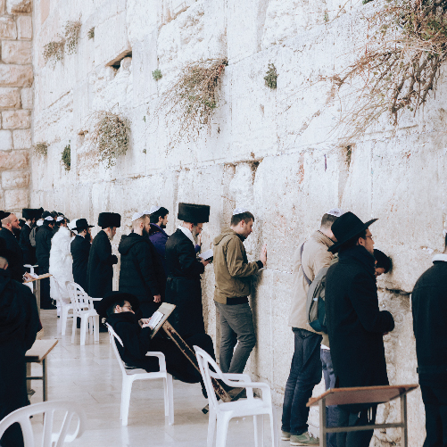

14以色列犹太人

愿以色列全家快跑跟随救赎主

文．蓝逸明圣经教师

以色列自1948年建国以来，目前有将近700万的犹太人，从极端正统派到非常世俗化，以及来自世界各地回归的犹太人，形成多元文化的小型地球村，并且期望朝着保有个人的根，而不失去文化特色的方向努力。
以色列想要树立各方面都健壮独立的风格表象，尤其过去15年，在科技、生物医学、国防突飞勐进，带来经济的繁荣。不过，同时也带来物价指数的高涨，特拉维夫就是高价城市之一，可惜它几乎是同性恋者的首都，而且希望以此为中东的中心，往外推展他们的观点作风。
感谢神，信主犹太人逐渐增长至3万左右，建立的堂会约有300间，其中有不少投入同性恋、街友、吸毒者和未婚怀孕的福音事工。在以色列，信主的犹太人堂会有急遽增殖的现象，他们彼此合作，一场崇拜同时有英文、希伯来文、俄文、阿姆哈瑞(Amharic，衣索比亚的语言)、阿拉伯文的口译等。
过去7年来，信主且服过兵役的以色列人，不论在海外或在本地，都积极投入带领同胞信主的行列。以色列士兵的福音事工也因国防部对不同犹太人(包括信主的犹太人)有比较开放的态度，信主的士兵可以在安息日接待战友，使在军中的服役者身心灵得到更新。另一个重要的事工是关顾并带领大屠杀幸存者认识主耶稣，虽不容易，但求神恩待。此外，文字出版事工更是传福音和协助犹太信徒成长的一环。
谈到以色列，并非单指以色列这个国家。根据圣经上下文，以色列可以指整个犹太民族或这块地土，以及在旧约中弥赛亚耶稣的预言(赛49:3)。恳求与以色列民立约的神，使住在以色列的犹太百姓心眼被打开，承认弥赛亚耶稣就是救赎他们的以色列，他是世界的真光。我们相信敬拜以色列的神，也愿以色列全家快跑跟随他们的救赎主——以色列的至圣者！

代祷文
亲爱的天父，求你让以色列的犹太人明白父神的心，回转向主。「耶和华你神必将你心里和你后裔心里的污秽除掉，好叫你尽心、尽性爱耶和华你的神，使你可以存活。」(申30:6)求神使以色列人不仅身体有约的记号，更使他们心灵愿意接受弥赛亚耶稣，在他里面受了不是人手所行的割礼(西2:11)，在他里面有新生命、过新生活。奉主耶稣基督的名祷告，阿们！
浏览每日圣经原文灵修
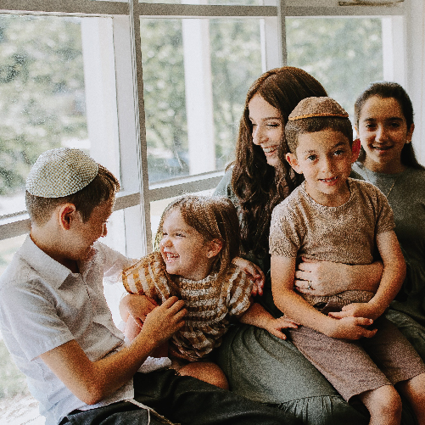

15美国犹太人

犹太移民最喜爱的国家

文．蔡佑任牧师

犹太人口数最多的地方，除了以色列本土，就是美国。1654年，有23位老老少少的犹太人，为躲避西班牙宗教裁判所的迫害，从巴西的荷兰殖民地逃到新阿姆斯特丹^{注}，也就是现在的纽约市，他们成为了第一批移民至美国新大陆的犹太人。渐渐地，更多的犹太人陆续从欧洲移民至美国，并且大多定居在东岸。
犹太移民至美国可分成4个阶段：塞法迪移民潮(1654～1810)、德国移民潮(1810～1880)、东欧移民潮(1880～1930)、现代移民潮(1930～现在)。构成美国的主流犹太文化是来自德国(西欧)，以及东欧的阿胥肯纳吉犹太人(祖先来自西欧、中欧、东欧及俄罗斯)。自1930年后，开始有来自前苏联、匈牙利、古巴、中南美洲、阿拉伯世界、伊朗，甚至是以色列的犹太移民。
根据2020年的统计，美国大约有580万的犹太成年人，以及180万的孩童。统计重点如下：
1. 全美有27%的犹太人成年人认为自己是无神论或不可知论者，30岁以下的成年人高达40%。
2. 约有19%的美国犹太人认为犹太人的身分是与犹太教连在一起，10%的人认为犹太教很重要。
3. 约有四分之三的美国犹太人相信有神，或宇宙中有一个超自然的力量，当中26%相信圣经里的神，约有50%相信其他灵界的力量。
4. 由于美国种族的多样性，犹太人与异族及不同信仰者通婚比例有上升的趋势。
5. 2018年匹兹堡犹太会堂枪击事件发生后，北美陆续传出攻击犹太人的事件。有75%的人认为，美国的反犹主义比起5年前更高涨。
6. 美国约有93万的基督徒认为他们有犹太血统。
注：此时巴西荷兰殖民地已被葡萄牙接收，加上葡萄牙与西班牙王室联姻，犹太人因惧怕宗教裁判所的势力，于是选择逃离巴西。由于犹太人可以提升当地经济，当时的荷兰对犹太人是采取接纳的政策。
参考资料和附录

代祷文
亲爱的天父，美国是全世界散居犹太人最多的国家，许多犹太人因为世俗化的关系，对犹太教信仰不够坚定，跨种族及跨信仰的婚姻也相对增多。恳求主让美国的基督徒看到传福音的机会，更帮助与犹太人结婚的基督徒，可以用生命向他们的配偶见证基督。求主使用职场上的基督徒，能勇敢地向犹太同事分享见证与福音，打破他们对基督教的成见，得以经历基督救恩的大能。奉主耶稣基督的名祷告，阿们！
浏览每日圣经原文灵修
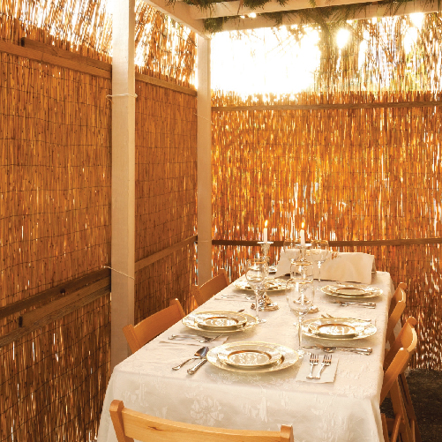

16住棚节

感谢神丰富的供应

文．蔡佑任牧师

犹太历的7月15日是住棚节，犹太人要住在棚子里守节7日(利23:34-43)。在自家院子搭建独特的棚子，全家在里面用餐或睡觉是住棚节的主要特色。手持卢拉夫束及香橼果(lulav & etrog，利23:40)朝着东南西北及上下的方向挥舞着敬拜神，并且诵读赞美诗(Hallel，诗113-118)，象征全人全心地敬拜神。有些犹太会堂或犹太社区中心所搭建的棚子会取代家庭式的棚子，大家一同庆祝住棚节。
对犹太人而言，住棚节是一个感恩的节期，纪念以色列人离开埃及后，在旷野流浪40年期间，神丰富的供应。待在棚子内可以隐约见到月亮星辰，提醒当代犹太人与神和大自然之间的连结。住棚节强化了犹太人的社区意识，在棚子内一起用餐更是如此。十二世纪的拉比迈蒙尼德(Maimonides)提到，住棚节提醒犹太人在丰富的时候也要谦虚过日子，正确地看待自己的价值观。此外，犹太人聚会的时候会读传道书，经文里面提到生命的虚无及短暂，而棚子也是暂时搭建的住处，提醒人们没有一件事物是永恒的。
根据民数记29:12-34，住棚节一共有70只公牛作为燔祭，犹太法典《塔木德》提到70头公牛是代表列国的数目，献祭是为列邦向神赎罪，如此上帝的保护就可以临到世界。但是圣殿被毁后，以色列无法为列邦赎罪，以致失去神的保护。透过赎罪式的献祭，雨水也降在列邦。由于每日献祭的公牛数递减，曾目睹十字军东征的拉比拉希(Rashi)认为这是对列邦毁灭的象征，因此带给当时正在面对逼迫的犹太人安慰。纽约犹太神学院的拉比Ismar Schorsch提到，早期的犹太释经文献《米德拉什》(Midrash)记录这些公牛是为列国预备，要让他们平安地居住在世界。拉比认为上帝的平安不能分割，如果不是与人共享，就不会有任何人得到它。
参考资料和附录

代祷文
亲爱的天父，求你帮助犹太人在庆祝住棚节时，可以更多思想神同在的意义。虽然圣殿被古代罗马人摧毁无法献祭，但是你早已透过你的独生爱子为世人赎罪，拆毁中间隔断的墙。恳求主向犹太人显明，你的独生爱子已经道成肉身来到人世间，并且与世人同住。求神使犹太人透过耶稣看见上帝的荣光，帮助他们能够从过去反犹太人的历史伤害中走出来，靠着耶稣的宝血得着完全地医治。奉主耶稣基督的名祷告，阿们！
浏览每日圣经原文灵修
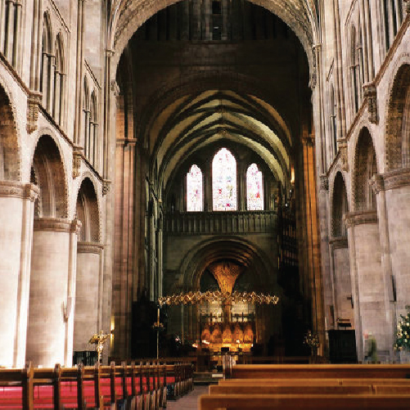

17犹太朋友的见证

雅各布的发现之旅

文．蓝逸明圣经教师

犹太朋友雅各布和我头次碰面是在全英国信主犹太人的年会，雅各布的双亲是犹太人，但他们都不是严谨的犹太人，母亲这边的家人为了隐藏犹太人的身分，于是选择融入英国的圣公会而不是去会堂。还好因为父亲的影响，雅各布在南非出生后第八天就受割礼，令人悲伤的是他很小的时候父母亲就离婚，他跟着母亲从南非搬到英国，随之在圣公会的寄宿学校念书，后来就读于牛津大学的法律系。
大学时，雅各布受邀参加基督徒学生团契的聚会，当时他只记得讲员提到与基督的个人关系。直到藉着约翰・斯托得(John Stott)的着作《真理的寻索》(Basic Christianity)才让他明白耶稣为何要受死，他从死里复活的真义。在权衡和计算跟随耶稣的代价后，雅各布于1996年2月3日向神祷告，愿意接受耶稣成为个人救主。
感谢神，雅各布的亲戚中也有人跟随耶稣基督，他透过这位亲戚认识了吉理查德牧师(Rev. Richard Gibson)，并且参加他所带领的信主犹太人团契。在团契里，雅各布才知道犹太人的新年、住棚节、修殿节等节期都是指向耶稣基督，特别是读到信主犹太人史坦(Stan Telchin)的见证《叛徒》(Betrayed)一书，让他更深地相信，除了耶稣这位犹太人等候已久的弥赛亚之外，没有其他值得跟随的！
注1：本文经作者Richard Gibson同意，摘译自The Unusual Suspects。
注2：犹太人等候已久的弥赛亚——犹太人被教导，耶稣不是他们的弥赛亚，也被禁止阅读新约。

代祷文
亲爱的天父，求你使犹太人不至于因着反犹主义，而害怕接触基督的信仰。乃是因为相信耶稣，在基督里找到永恒的庇荫所与真正的安息，更找到犹太人身分的根源，并且根深蒂固地扎在基督里。求神使信主的犹太人不会到处游荡，浪费时间与机会，反倒心甘情愿地与其他肢体(包括非犹太人的信徒)有团契和相交，同时热心地传扬福音，不怕向自己的同胞作见证，愿意在主里一起成长，满有基督的身量。奉主耶稣基督的名祷告，阿们！
浏览每日圣经原文灵修
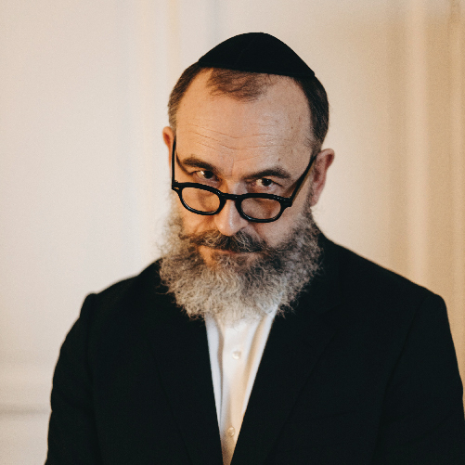

18法国犹太人

愿主爱融化法国犹太人的心

文．蓝逸明圣经教师

法国巴黎素来有欧洲犹太人聚集的第一大城市之称，但是过去20年来，因为大屠杀幸存者的凋零与反犹主义的影响，法国的犹太人口已从80万锐减。巴黎现在的犹太人口约为35.7万，里昂也有4万的犹太人。法国的犹太人非常融入法国文化，对他们而言，首要的身分是法国人，其次才是犹太人。因此，巴黎不像伦敦有明显的犹太区，巴黎的犹太区可能就只有一两条街而已。此外，犹太人散布在巴黎各个区，各区都有他们的小据点，每个据点有会堂及学习中心，这点对向法国犹太人传福音很有帮助，因为如果在一区不受欢迎，就可以往另外一区传福音。
法国顶尖的喜剧演员和艺术家都是犹太人，他们尊重传统价值，特别是老一辈认真并看重传统。在医界、政商界和律师界的犹太人，也被认可为业界最顶尖的人才，因而带来各界的繁荣。现今反犹主义升高，主要是一小群激进派的穆斯林所造成，他们可能是从伊斯兰国家移民到法国的穆斯林激进派，而不是从法国本土产生。事实上，法国犹太人在法国被接纳的程度算高。
法国有众多的天主教徒，感谢神，法国犹太人颇接受天主教会。曾有一位极端正统派拉比进到天主教堂，他被教堂内的氛围感动，这件事情后来成为拉比信主的开端。然而，尽管福音派基督徒尽量在反犹主义上与犹太团体齐声挞伐，不过，部分犹太人对踏进教会看到大十字架仍旧感到无法释然。求神帮助我们在传福音给法国的犹太人时，能够把主耶稣的福音传得明白，更把他的真爱彰显无遗！
注：本文部分资料访谈自巴黎的韦奥伦。

代祷文
亲爱的天父，为法国犹太人对弥赛亚的救恩与福音，似乎有比较柔软的态度感谢你。求神使他们看到耶稣为全人类钉十字架的爱，而不是陷入教会历史和犹太人的爱恨情仇中。愿弥赛亚舍己的爱融化法国犹太人，使他们敞开心相信耶稣，进而受洗归入主的名下，加入教会。求神挪去激进派穆斯林想要掀起的恐攻，过去他们已经造成极大的伤害，求神拦阻这样的悲剧再度发生。奉主耶稣基督的名祷告，阿们！
浏览每日圣经原文灵修
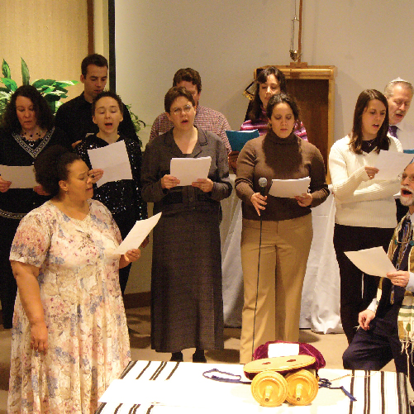

19加拿大犹太人

犹太人口第四大国家

文．蔡佑任牧师

加拿大是犹太人口数第四大的国家，根据加拿大2021年初步人口普查的结果，约有39.5万的犹太人。加拿大主要是以英、法文化组成的国家，因此造就出与美国不同的犹太社群。
犹太人来到加拿大的历史，分为以下几个时期：
法国殖民时期 | 早期加拿大是法国的殖民地，路易十四特别立法，只限罗马天主教徒进入。
英国殖民时期 | 十八世纪中叶，爆发英法战争，法国战败后，所属的殖民地被英国占领，随后陆续有犹太商人和军人来到加拿大，其中主要是塞法迪犹太人(祖先来自西班牙、葡萄牙)。1768年，他们在蒙特娄(另译蒙特利尔)建立加拿大第一间犹太会堂Shearith Israel。十八世纪后期，犹太人开始定居在魁北克市和下加拿大的其他地区，后来渐渐往上加拿大^{注}定居，并于1856年在多伦多建立了犹太会堂。
东欧移民时期 | 从1880年到第一次世界大战，欧洲对犹太人的迫害加剧，有许多东欧的犹太人逃往加拿大，甚至也有美国的犹太人移民至加拿大。
二战后移民时期 | 二战后有4万名大屠杀幸存者来到加拿大，此外，数以千计讲法语的犹太移民在1950年代离开北非，并定居在法语区的蒙特娄和魁北克市。
目前有近一半的加拿大犹太人住在多伦多，近四分之一住在蒙特娄，温哥华约占6%，渥太华和温尼伯各占 3%以上，卡加利占2%。
加拿大犹太人比美国犹太人更加保守传统，因此有40%属于正统派犹太教、40%是保守派，改革派只占20%。加拿大犹太人非常重视孩子的教育，并且与以色列的关系紧密。尽管加拿大犹太人也面临与非犹太人通婚的挑战，但是通婚率比美国少很多(35%：54%)。
注：1791年的加拿大将魁北克省分成两部分，上加拿大与下加拿大。上加拿大指的是圣劳伦斯河的上游及五大湖地区；下加拿大指的是河的下游到出海口。
参考资料和附录

代祷文
亲爱的天父，特别为加拿大犹太人祷告，虽然他们比美国犹太人更看重自己的犹太身分，也更加保守，但是祈求主赐下圣灵在他们心中动工，让他们对福音先产生好感。此刻，要为加拿大的华人基督徒祷告，华人主要分布的城市与犹太人居住的城市相似，恳求主兴起华人基督徒为犹太人的得救祷告，更求主赐给他们勇敢的心，向犹太同事与朋友分享福音，带领这群选民真实地遇见弥赛亚。奉主耶稣基督的名祷告，阿们！
浏览每日圣经原文灵修
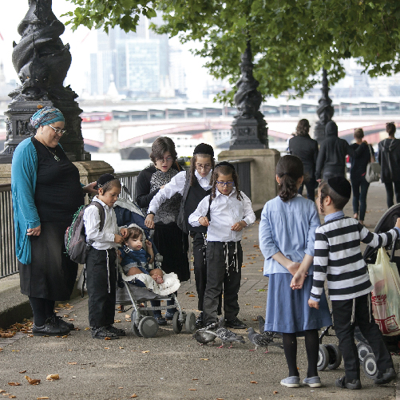

20英国犹太人

带着伤痕的民族

文．蓝逸明圣经教师

英国有将近29万的犹太人，伦敦约有18万的犹太人。曼彻斯特是犹太人聚集的第二大城，约3万，再来是里兹，约8,000人。苏格兰的犹太人则集中在格拉斯哥，总数还不到6,000人，因为家庭和工作的关系，他们有往伦敦迁移的趋势，戏称为出埃及。
犹太人口数有时因为世俗犹太人并没有在会堂注册，所以数字不一定很贴近实际情形。英国极端正统派的犹太人(Ultra-Orthodox or Haredim，参阅10月7日内文)以每年5%的速度快速增长，其他的犹太人反而以0.3%的速度趋减。极端正统派的犹太人快速增长，是因为他们生养众多。我认识一个年长极端正统派的犹太朋友，她是家中的老大，后面有16个兄弟姊妹，她就像以姊姊代母职照顾兄弟姊妹，妈妈因为生产常常身体很不好。向这群正在增长的犹太人传福音，除了不把福音信息当宗教来传讲，乃要传讲圣经所带来盼望的讯息之外，若能通意第绪语(Yiddish)将大有帮助，因为意第绪语是这个群体惯用的语言。
在伦敦这个大城市传福音的方法包括：去犹太区逐家布道、街头问卷、在地铁或铁路车站发单张，单张可以针对犹太人的需要而设计。有时差会会一起合作办辩论会(有公信力的信主犹太人和不信主犹太人公开辩论)、福音音乐会(邀请信主的福音歌手)、电台和多媒体里有信主犹太人的见证，或向新世纪(New Age)的犹太人传福音等，这些策略都可因地制宜而做创意性的调整。
由于欧洲的反犹主义升高，特别是法国，所以伦敦有不少法国犹太移民，也有不少是来自以色列的犹太人，他们多偏向世俗化以及喜好东方宗教，或者根本不追随任何的信仰。可喜的是，有不少信主的以色列人也搬到英国，参与传福音给以色列散居在海外的犹太人，尤其是那些慕道的以色列人。我的信主犹太老师葛马丁曾对我说：「犹太人是个带着伤痕的民族。」因此更需要弥赛亚耶稣的救恩和全然的医治。

代祷文
亲爱的天父，恳求你让犹太人不把他们的传统、口传律法和拉比的教导当作权威，像神的话一样来遵守。反倒要回到圣经中，查验这些传统和教导是否与圣经原则一致。求神使他们不要一味恪守仪文规条，却又是个无神论者或不可知论者。求神帮助他们看见这样的矛盾，因着读你的话语被光照，心灵回转归向你。奉主耶稣基督的名祷告，阿们！
浏览每日圣经原文灵修
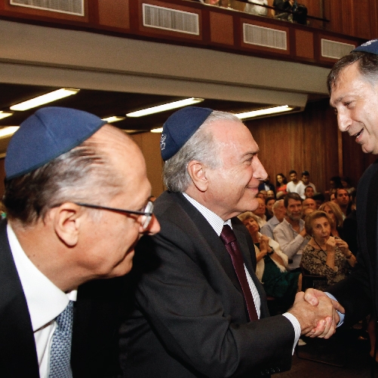

21巴西犹太人

躲避迫害的犹太人

文．蔡佑任牧师

巴西是犹太人口数第十大的国家，目前约有9万多人，在拉丁美洲是第二大，仅次于阿根廷。虽然巴西的犹太人口数仅为总人口数的百分之一，但是他们在社会各个阶层都相当活跃。巴西圣保罗大学Anita Novinsky教授曾说：「巴西是犹太人创造的！」
为了躲避西班牙宗教裁判所，早在十六世纪就有犹太人来到巴西。到了1645年，巴西约有1,500名犹太人，并且建立一个完整的犹太社区。当荷兰军队接管巴西部分地区，加上对殖民地犹太移民的接纳，犹太人因此在商业上得以蓬勃发展。后来葡萄牙接管巴西，反犹迫害愈演愈烈，许多犹太人选择逃离巴西。1822年巴西独立，犹太社区再次建立起来。这段时间来自摩洛哥、德国，以及一些塞法迪犹太人陆续移民至巴西。1926～1942年间，有超过5万名犹太人进入巴西，主要以东欧的犹太人为主。
巴西的犹太社区主要由波兰和德国血统的阿胥肯纳吉犹太人组成，他们形成巴西的主流犹太文化。此外，巴西的犹太人还包括来自叙利亚、黎巴嫩、埃及和摩洛哥的米兹拉希犹太人(Mizrahi Jews，祖先来自北非和中东)以及塞法迪犹太人。目前有一半的犹太人口住在圣保罗(Sao Paulo)，大约有33%住在里约热内卢(Rio de Janeiro)，约有8%住在南边的阿雷格里港(Porto Alegre)。
犹太人在巴西拥有自由的宗教生活，目前巴西最大的犹太教派是保守派与改革派，座落在圣保罗的保利斯塔以色列会堂(Congregação Israelita Paulista)是全拉丁美洲最大的犹太会堂。位在巴西东北部的雷西非(Racife)^{注}有一间历史悠久的Kahal Zur Israel Synagogue会堂遗址，是全美洲第一座犹太会堂。
最近由于巴西的经济萧条，加上城市暴力和政府腐败，已经有许多巴西犹太人移民以色列，寻求更好的生活品质。
注：第一批美国犹太移民是从该城市搭船前往荷属新阿姆斯特丹，即今日的纽约市。
参考资料和附录

代祷文
亲爱的天父，此刻将巴西的犹太人交在你手中，求主让他们在自由的环境下，可以有机会听闻福音。感谢主的恩典，目前巴西福音派基督徒有大幅度的成长，恳求主让这些基督徒在各种场合下，愿意跟犹太人分享福音。求主使用移民到巴西的华人基督徒，无论是透过文化或经济的交流，把握机会与巴西的犹太人做朋友，并且见证主耶稣的福音。虽然目前巴西的政治与社会不稳定，但求神使用基督徒成为世上的光，让犹太人羡慕并认识耶稣就是真光的源头，在他里面有平安。奉主耶稣基督的名祷告，阿们！
浏览每日圣经原文灵修
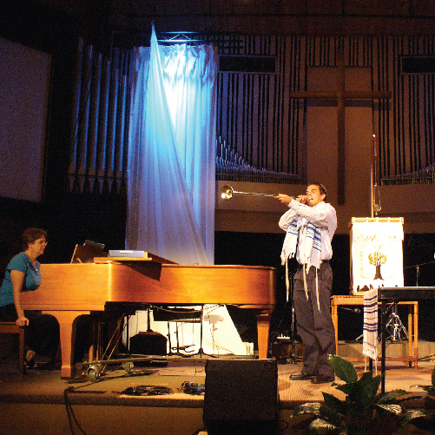

22大和撒那日

称颂神，祈求降下恩雨

文．蔡佑任牧师

约翰福音提到「节期的末日，就是最大之日。」(约7:37)指的就是住棚节最后一天──大和撒那日，希伯来文的字面意义是「伟大的救赎」。拉比们认为这是审判的最后一天，一直到这天结束前，上帝可能会改变每个人接下来一年的判决。虽然这一天很重要，但仍旧可以工作并且正常活动，不需要像安息日一样，停下所有的工作。
犹太法典《塔木德》记载，拉比们视这天为小型的赎罪日，整个犹太社区都要接受上帝的审判。极端正统派犹太人引用《米德拉什》(Midrash)，解释大和撒那日为什么是小型的赎罪日：「神告诉亚伯拉罕，如果你的孩子在新年那天没有得到赎罪，将在赎罪日给予赎罪；在赎罪日没有得到赎罪，就是在大和撒那日赎罪。」这一天所有的赞美诗(Hallel，诗篇113-118篇)及7个和撒那(Hoshanah)祷告文都要念完，这就是为什么被称作大和撒那日。此外，会众必须围绕读经台7次，并完成念诵和撒那祷告文。绕行结束后有一个特殊仪式，就是用柳树枝条击打地面，直到叶子(柳叶代表罪)脱落，以摆脱任何会影响神决定降雨的剩馀罪孽。这天晚上有些会堂会熬夜学习妥拉，特别阅读摩西五经的最后一卷书「申命记」，用以充分了解上帝的爱与诫命。过了午夜，有些会堂则会刻意诵读诗篇，甚至管会堂的会发送苹果给每个参加聚会的人，让他们将苹果带回去，在自家的棚子内沾蜂蜜吃(象征甜蜜的一年)。
和撒那的祷告文中提到：「有一人必像嫩芽发出，嫩芽就是他的名字，这就是大卫。那些被埋在尘土里的人，起来吧！沉睡在大地中的人，醒来吧！欢喜吧！……万人要称他为王。」由于神秘主义的影响，祷告的结尾出现了弥赛亚的预言。可惜的是，受到现代主义的影响，这位弥赛亚不是指救赎主，而是指所有的好人，大家一起努力迎接神国度的来临。
参考资料和附录

代祷文
亲爱的天父，恳求主帮助犹太人再次明白赎罪的真实意义，而不是在大和撒那日当天透过仪式上的赎罪，来影响神决定是否降下雨水。圣经已清楚表示，要留意听从神所吩咐的诫命，爱神并尽心尽性事奉他，他就必按时降下雨水。求你让犹太人可以进到你救恩的泉源欢然取水，更盼望他们认识这个救恩源头 就是主耶稣基督，因为在他里面有取之不尽的生命泉源，以及活水的江河。奉主耶稣基督的名祷告，阿们！
浏览每日圣经原文灵修
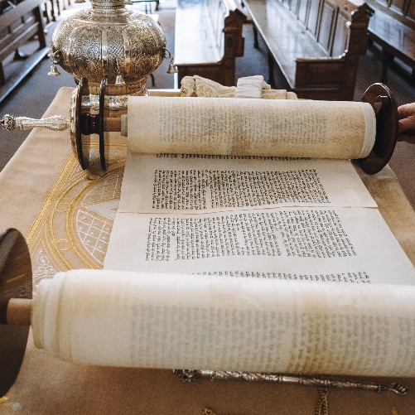

23第八日严肃会、欢庆妥拉节

是结束也是开始

文．蔡佑任牧师

为期7天的住棚节结束后，隔天就是第八日严肃会及欢庆妥拉节(提斯利月22、23日）。今天，在以色列及海外的改革派犹太人会在提斯利月22日一起庆祝，而正统派及保守派犹太人则会分成两天庆祝。第八日严肃会记载在利未记23:36，至于欢庆妥拉节并不是圣经中的节日，首次出现是在十三世纪犹太神秘主义的经典Zohar。
第八日严肃会是属于神和以色列之间的独立节日，根据民数记29:36，严肃会仅献一头公牛，这头公牛就是代表以色列。海外的犹太人会选择继续在住棚节的棚内用餐，但不必再挥舞卢拉夫束和香橼果赞美神。由于犹太人会在前一天(大和撒那日)求雨，第八日严肃会当天则在祷告中宣告雨季的开始，并且延续这样的祷告直到逾越节。
欢庆妥拉节有人翻译成西赫妥拉节，希伯来文的意思是在妥拉里欢乐。自波斯古列王开始，陆续有犹太人回到巴勒斯坦重建圣殿并定居，然而，仍有一群犹太人留在巴比伦。随着时间的推移，两个地区各自发展出独特的犹太信仰文化。在巴勒斯坦的犹太人，以3年一轮的方式阅读妥拉；而巴比伦的犹太人则是一年一次。
早期还没有欢庆妥拉节的时候，住在巴勒斯坦的犹太人，每三年完成妥拉阅读进度后就会有一个庆祝餐会；巴比伦则是每年一次。自从圣殿被毁后，随着口传律法的经典《米示拿》成书，巴勒斯坦犹太社区逐渐衰落，巴比伦的犹太信仰群体成为主要的领导地位。之后，庆祝完成妥拉阅读进度变成每年一次。这天，犹太人会抱着妥拉，透过歌唱和舞蹈的方式来庆祝进度完成。此外，他们会阅读申命记最后的部分(申33:1-34:12)与创世记的第一个部分(创1:1-6:8)，以此连结新的一轮阅读进度的开始。
参考资料和附录

代祷文
亲爱的天父，无论是第八日严肃会或是欢庆妥拉节，当犹太人在庆祝这两个节日时，恳求你让他们能够回到圣经里的教导。真实的守严肃会，不只是在传统制式中向上帝祷告，而是每一个人单纯地向你祈求，并且经历你的信实。恳求主帮助犹太人正视圣经的每句话，让他们不仅每周读妥拉的话语，还能看重旧约的其他书卷，在阅读旧约的时候，更看到弥赛亚的信息是指向耶稣，唯有耶稣才是律法的实现。奉主耶稣基督的名祷告，阿们！
浏览每日圣经原文灵修
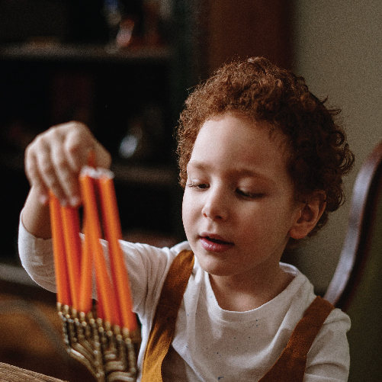

24修殿节

收复圣殿，恢复献祭

文．蔡佑任牧师

为期8天的修殿节又称光明节，时间是从犹太历基思流月25日开始，大约是在11月底到12月下旬。修殿节不是律法书要求守节的日子，圣经唯一提到修殿节的地方是约翰福音10:22：「在耶路撒冷有修殿节，是冬天的时候。」
修殿节的故事与普珥节相似，是纪念主前二世纪的一个历史事件。主前四世纪，亚历山大大帝横扫小亚细亚、波斯和中东等地，为了发挥政治影响力，他在各地大力推动希腊化政策。亚历山大死后，领土由4位不同的统治者瓜分。统治以色列地是叙利亚王朝安提阿古(Antiochus)，他承袭亚历山大的统治方式，强迫所有的百姓一律希腊化，同时逐渐剥夺以色列的宗教和政治权利。到了主前二世纪，安提阿古四世统治期间，更强迫犹太人放弃信仰，甚至在圣殿杀猪献祭，此时有许多犹太人妥协或殉道。于是大祭司马他提亚和长子马加比(Maccabee)率领起义抵抗，最终以寡敌众击退安提阿古的军队并收复圣殿。随后要恢复献祭时，才发现圣殿灯台的油量仅剩一天，而制作灯油相当耗时。没想到灯油却一连点燃8天，后来的人就把这8天订为修殿节，纪念神的同在。到了一世纪后期的《米示拿》已有修殿节的记载，但是没有提到任何的规范和习俗。后来的犹太法典《塔木德》就有记载修殿节事件，以及如何点该节日的烛台。
犹太人会在修殿节这几天点燃9盏修殿节烛台(hanukkiah)，有一盏称为仆人灯，其他8盏代表过去8天的神迹。第一天点两盏，第二天点3盏，到第八天就点满9盏。此外，有4个希伯来文字母的修殿节陀螺(dreidel)，就是提醒这八天神迹的玩具。对于多数的美国犹太人来说，修殿节是一个重要的日子。由于它与圣诞节的时间接近或重叠，朋友之间会互相馈赠礼物，甚至白宫前面的广场也会立起大型烛台来庆祝修殿节。
参考资料和附录

代祷文
亲爱的天父，从修殿节的历史，看到犹太人因着信仰再次遭受逼迫，并且起来反抗。感谢神，让他们在困境中不断经历你的神迹，在黑暗中看到你的希望真光。求神提醒犹太人过修殿节时，不只是群聚点烛台，享受庆祝的欢乐气氛，更要思想在历史中，神的救恩从未离弃他们。恳求主帮助犹太人明白，耶稣就是从神而来，为万民预备的真光，不单照亮外邦人，更是以色列的荣耀。奉主耶稣基督的名祷告，阿们！
浏览每日圣经原文灵修


25犹太朋友的见证

蒙光照洁净的惠劳伦斯

文．蓝逸明圣经教师

我和信主的犹太朋友惠劳伦斯，是在2012年的光明节(修殿节)福音性聚会认识，那时他才信主不到几个星期，带他信主的朋友邀请他来参加我们的聚会。他跟朋友是在公园认识的，当时惠劳伦斯因为截肢拄着拐杖，绕着公园的池畔漫步时，碰到这对基督徒夫妇，他们向他传福音。当下惠劳伦斯觉得扎心，听到神预备了救恩，让他卸下心中的罪恶负担，泪流满面地跟这对夫妇做认罪得救的祷告。后来他们带着惠劳伦斯来参加光明节聚会，使他更认识耶稣基督就是世界的光。
惠劳伦斯年轻时因为帮本地的犹太足球队打球而受伤，除了膝盖韧带拉伤外，又加上许多次错误的手术，最后决定要截肢。然而截肢并没有解决问题，他的人生后半场还是一直处于疼痛中。中年信主后到目前为止，他因为疼痛，跟随主的路程颇颠簸。然而，在我带他一对一门徒训练，查到创世记22章时，他特别受感动。我说：「神甚至不爱惜自己的独生子耶稣，让他的儿子为我们的罪舍了性命，他存留亚伯拉罕的儿子，却舍了自己的儿子。」惠劳伦斯感动得眼眶泛着泪水。祈求神的话继续训练他，使他在基督里成长。犹太人信主不容易，但同样重要的是帮助他们坚信到底，并与其他的肢体有相交团契。

代祷文
亲爱的天父，求你让犹太人愿意听你的劝戒，回转归向你。求你使他们知道要在弥赛亚耶稣里，才是在神的国度内。即使他们人在以色列，若不接受耶稣为弥赛亚，他们仍旧是在神的国度以外。此刻为他们不要常常心猿意马祷告，而是要单单的专一爱你、事奉你。求神帮助他们在患难时，更加紧紧地抓住你，并且在信主团体中成为跟随弥赛亚的肢体，有勇敢的心接受洗礼，不因家人的任何拦阻而退却。奉主耶稣基督的名祷告，阿们！
浏览每日圣经原文灵修


26普珥节

隐藏的救赎

文．蔡佑任牧师

普珥节不是耶和华的节期，这个节日由来记载在圣经的以斯帖记；它与修殿节相似，主要纪念被掳时期的一个历史事件。根据以斯帖记，犹太历亚达月14、15日是庆祝普珥节的日子(斯9:21)。为了配合春分的节气，犹太历的闰年固定会有两个亚达月，普珥节则是在第二亚达月举行。大部分的犹太人是在亚达月14日庆祝普珥节，唯独耶路撒冷在15日庆祝，典故出自以斯帖记9:18-19。因此，现今还有城墙围绕的城市都是在15日庆祝(又称书珊普珥节)。
对犹太人而言，普珥节是一个欢乐的节日，有4个主要的诫命要遵守：
1. 去会堂聆听以斯帖记，每当读到哈曼的名字时，就要转动手中的棘轮(graggers)，或是跺脚发出噪音来消除哈曼的名字。
2. 向有需要的人施舍。
3. 至少送一篮装满食物和水果的礼物给一位朋友。
4. 在家里举办宴席并邀请朋友参加。
此外，普珥节这天大家都会吃一种应景的传统甜点「哈曼的耳朵」(hamantaschen)，这是一种甜的三角面饼，里面装满了罂粟籽，让人想起以斯帖王后在皇宫内为了保持犹太信仰而吃素，就像但以理一样。这一天人们会在宴席中狂欢并醉酒，犹太法典《塔木德》提到：「一个人必须要在普珥节这天喝醉，直到他无法区分究竟是末底改的祝福，还是哈曼的咒诅。」
普珥节这天还有一个重头戏，就是无论大人和小孩都会穿上各式各样的衣服或戴上面具，在犹太会堂的犹太人大多装扮成圣经人物，不过世俗犹太人的装扮就像是参加化妆舞会。这个习俗主要是暗喻上帝在普珥节那天所行的神迹，因为「上帝的神迹隐藏在一般大小事中」。就好像整卷以斯帖记没有提到上帝，但是神对以色列的救恩却隐藏在其中。
参考资料和附录

代祷文
亲爱的天父，对犹太人而言，普珥节虽然是一个狂欢、醉酒的节日，但祈求你帮助他们再次正视你救恩的大能，而不是隐藏起来，更不是在狂欢、醉酒中度过。求主开启他们的眼睛，明白以赛亚所说的：「你的教师却不再隐藏；你眼必看见你的教师。」这位教师不单单是指神，更是他的爱子耶稣。再次恳求神柔软犹太人的内心，不再藏躲于面具之下，当他们愿意真实地面对耶稣时，神的救恩必然临到他们，并且看到耶稣基督就是神救恩的显明。奉主耶稣基督的名祷告，阿们！
浏览每日圣经原文灵修


27犹太朋友的见证

让萝莎蒙始料未及的神

文．蓝逸明圣经教师

信主犹太朋友萝莎蒙和我在伦敦一个犹太福音事工暑期研习营相遇，她带着家人一起来作见证。萝莎蒙是改革派（参阅10月5日内文）背景的犹太人，对宗教没想太多，对希伯来文以及周五晚上和父亲去会堂还蛮喜欢的，她很少接触基督教，也对基督信仰感到乏味。高中与大学期间，萝莎蒙开始寻找神，在阅读佛教和印度教的书，以及赎罪日去会堂严谨的禁食祷告后，都没有在这些地方找到神。
令人欣奇的是萝莎蒙在大学宿舍遇到基督徒朋友，她对萝莎蒙说：「我们每个人有一天都会为自己所做的，在神面前接受审判。」萝莎蒙对这句话感到扎心，因为知道在她生命中，有些事不能被这位圣洁的神接受。从传道书7:20，她认识全地没有一个义人；从撒迦利亚书13:1：「那日，必给大卫家和耶路撒冷的居民开一个泉源，洗除罪恶与污秽。」她学到神自己预备洗罪泉源；从以赛亚书53:5，她学到弥赛亚「为我们的过犯受害，为我们的罪孽压伤。因他受的刑罚，我们得平安；因他受的鞭伤，我们得医治」。当她读到新约马太福音耶稣基督的家谱后，更加确信耶稣是弥赛亚，知道新约是给犹太人的。之后，萝莎蒙祷告求耶稣进入心中，她的生命全然改变了！
注：本文经作者 Richard Gibson 同意，摘译自The Unusual Suspects。

代祷文
亲爱的天父，此刻用以赛亚书62章为犹太人的得救祷告，求神挪去他们脸上的帕子，在圣经里看见神的救恩。特别使他们有勇气阅读新约，不带着偏见，乃是心眼被神打开，明白耶稣已经全然应验圣经中有关弥赛亚的预言。愿犹太人因着认识耶稣是他们的弥赛亚，享受得救之乐，有喜乐泉源从心中涌出。使他们不仅是选民、圣民，更是耶和华的赎民，可以向耶和华唱新歌，并唱得救的乐歌。奉主耶稣基督的名祷告，阿们！
浏览每日圣经原文灵修
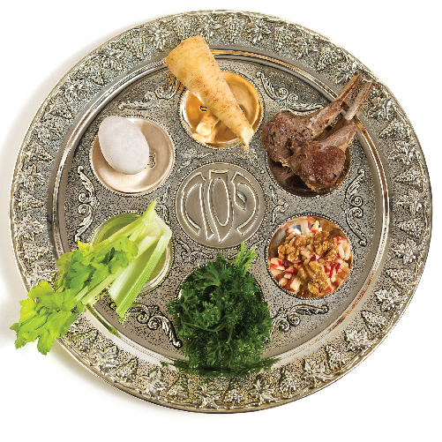

28逾越节

犹太人「吃」的神学

文．蔡佑任牧师

逾越节的故事记载在出埃及记，新约更指出耶稣就是逾越节的羔羊。这天要吃烤羊羔、无酵饼及苦菜(出12:8)。根据利未记，逾越节是从正月(亚笔月)14日黄昏开始。15日则是除酵节(利23:5-6)，并要守节7日(代下35:17)。至于被掳时期，逾越节共守节7日(结45:21)。
对犹太人而言，逾越节不单是最受欢迎的节日、犹太民族的诞生，更是犹太人身分的延续。现今，逾越节是从尼散月^{注}15日开始到22日，在以色列是连续7天的节期，而散居世界各地的犹太人则是庆祝8天。逾越节是三大朝圣节期之一，但是自圣殿被毁后无法再献祭，因此逾越节的家宴(Passover Seder)变成重头戏。
预备逾越节家宴相当繁琐，在14日的黄昏后，每家要进行大扫除，除尽所有含酵的食物。15日黄昏后开始家宴，整个晚餐的过程有14道程序，记载在《哈加达》(Haggada)的小册上，由举行晚餐的主人带领所有的程序。餐桌上会摆一个特殊的盘子，上面装着象征逾越节由来的食物：无酵饼，纪念当时急忙离开埃及；烤蛋，生命的周期；苦菜，奴隶的生活；香菜，春天的来临；莴苣(或芹菜)，为奴时期的苦楚；泥酱(水果与坚果泥)，当奴隶时砌砖所用的泥酱，甜味代表自由的滋味；羊胫骨，逾越节所献的羔羊；盐水，象征为奴时所流的泪水与汗水。此外还有4杯酒，对应妥拉中上帝救赎以色列的4个应许。
各地犹太人有不同的习俗，例如：叶门的犹太人不用逾越节的盘子、摩洛哥则用芦苇做的盘子。波斯及阿富汗的犹太人会用青葱或韭菜轻打对方的背，象征当年在埃及为奴时的鞭打。
注：以色列被掳到巴比伦后，受其文化的影响，于是将犹太历部分月分改为巴比伦历名称(参尼2:1、斯3:7)。
参考资料和附录

代祷文
亲爱的天父，全世界约有四分之三的犹太人会过逾越节，求你帮助犹太人在每年守逾越节的时候，不是执行一个例行性的宗教晚餐或传统，而是在晚宴过程中看到上帝救赎以色列的意义。求圣灵开启每位犹太人的心，真实明白耶稣基督就是神所预备的逾越节羔羊，要救一切相信他的人。求神让基督徒了解耶稣与逾越节的关联，愿意向犹太朋友分享上帝的救赎计画。奉主耶稣基督的名祷告，阿们！
浏览每日圣经原文灵修
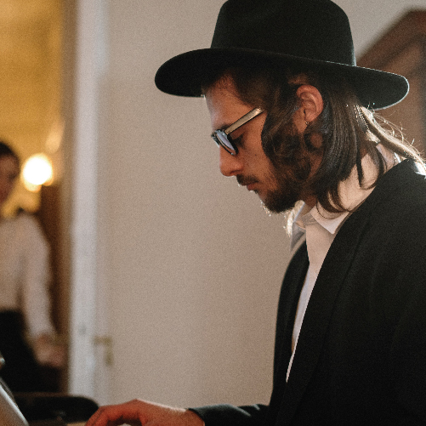

29犹太朋友的见证

回应耶稣叩门的贾麦克

文．蓝逸明圣经教师

犹太朋友贾麦克认识不少基督徒朋友，自从其中的好朋友黑米须过世，我就固定带他去主日崇拜。虽然他跟我去教会，有时也会带着希伯来文祷告书到教会来，但我不确定他对耶稣的信仰与委身的态度。贾麦克一生的梦想是当钢琴演奏家，并且还在继续努力中，我常称他是我的音乐字典，他的姊姊和姊夫(鲁益师)也都是学音乐的，姊夫曾病重得快要死，我之前的同事为他迫切祷告且得着医治，不过他却把神忘记了，但贾麦克倒是愿意参加我们的犹太节期福音性聚会。
2016年逾越节福音性聚会时，贾麦克也在现场，我坐前座，他在后面。当时是座谈会，讲员有信主的犹太人和非犹太人，内容针对耶稣是逾越节的羔羊设计问题讨论，我们常在这样的聚会感受到神同在的恩典。聚会结束，讲员之一彼得告诉我，贾麦克在聚会中拚命点头，希望我去问问他的想法。
我打电话给贾麦克，开门见山地问：「是否相信耶稣就是弥赛亚？」同时加上「我深知道犹太人相信耶稣是弥赛亚要面对很多压力。」他回答说：「确信耶稣是弥赛亚，只是保持低调，没有到处敲锣打鼓宣扬。」贾麦克非常固定参加教会的聚会，深愿他的信仰根植在耶稣基督和他的话语上，并且进一步受洗。

代祷文
亲爱的天父，求你让犹太人不只是满足于偶尔去会堂念祷告文，以及朗读每周希伯来文圣经(旧约)的部分章节。请你让他们渴望知道神的心意，而不是读了希伯来文圣经，却不明白究竟神在说什么。求神软化犹太人的心，愿意听信主的人向他们所传的福音和分解圣经真理。求你将犹太人的石心变成肉心，使他们愿意倾听，搅动他们的心成为好土，让福音的真理深根发芽与健康成长。奉主耶稣基督的名祷告，阿们！
浏览每日圣经原文灵修
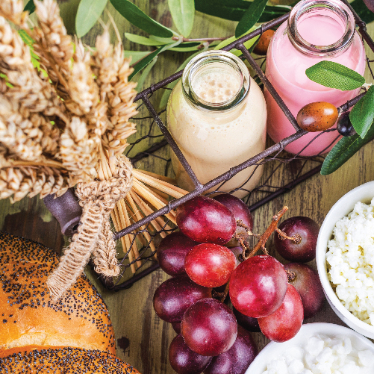

30五旬节

赐下妥拉的日子

文．蔡佑任牧师

根据摩西五经记载注，从逾越节当周的安息日后，第五十日是七七节或称收割节，新约称作五旬节，这也是神所定的3大朝圣节期之一。对现代的犹太人而言，五旬节是两天的假期（西弯月5日晚上开始到7日晚上前）；对以色列的犹太人则是一天（到6日晚上前结束）。
五旬节结合两个主要的宗教事件，一是将初熟的农作物送到圣殿，另一则是以色列人出埃及后，在西奈山领受上帝赐下的妥拉。进入五旬节前需要数算49日，这个过程称为数算俄梅珥(Counting Omer，俄梅珥是容积单位，出16:33)，接着第五十天就是五旬节。虽然圣经是从逾越节当周的安息日后开始计算，不过逾越节当天及第八天也算安息日，因此计算方式曾有许多争议。最早艾萨克都该人的解释为主，圣殿被毁后则采用法利赛人的解释，订在逾越节第二天开始计算。数算俄梅珥的目的是提醒以色列人逾越节与五旬节之间的连结，如果没有领受上帝的妥拉，只有脱离在埃及的奴隶身分，这样的救赎并不完整。
五旬节的庆祝活动主要集中在会堂仪式，传统上这天会阅读路得记，因为故事发生在大麦收成时，另一个传统是在会堂参加五旬节通宵读经活动。犹太人在五旬节期间至少要吃一次乳制品餐点，一般认为是提醒以色列人神所赐「流奶与蜜」的承诺，但也有人认为五旬节这天，犹太人的祖先刚领受神所赐的饮食法规，所以肉类与乳制品要分开吃。此外，每个家庭会烤两条哈拉面包(challah)，有人认为是象征摩西领受的两块法版，也有人觉得是代表上帝所赐的律法，包括成文妥拉和口传妥拉。重要的是此律法象征神与以色列民建立盟约，更代表神与以色列百姓之间的婚礼。
注：参阅出34:22、利23:15-21、申16:9-10。
参考资料和附录

代祷文
亲爱的天父，无论逾越节、五旬节或住棚节都是属于农耕历，更是神在西奈山所颁布的律例，对当时尚未进入迦南地的以色列百姓来说，他们必须凭信心领受神的诫命，更要看见神对未来的应许。求神亲自教导犹太人，在庆祝五旬节时重新思想与你之间的真实关系，不拘泥在仪文条款上，也不是在吃喝中度过。求主赐给犹太人一颗柔软的心，像当年的门徒在五旬节那天被圣灵充满，再次顺服神的大能与圣灵的启示，愿意口里承认、心里相信耶稣就是他们的弥赛亚。奉主耶稣基督的名祷告，阿们！
浏览每日圣经原文灵修
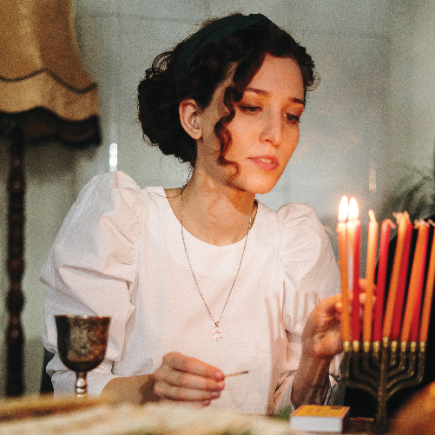

31犹太朋友的见证

走在低谷的乔斯帖

文．蓝逸明圣经教师

2015年圣诞夜，我受邀去一个华人姊妹家庆祝，临行前突然接到犹太朋友莎丽娜的电话，请我去她家探望才出院的好朋友乔斯帖。乔斯帖因为担心癌症会复发，导致忧郁症，常有自杀的念头。一路以来，我陪她经历情绪的高低起伏，她喜欢来我家一起吃饭、默想，我有时读圣经并解释给她听，她和先生德鲁(天主教背景)也持续参加我在教会的绘画班。他们家就住在犹太会堂对面，乔斯帖过去身体好的时候，经常投入会堂的慈惠事工，她算是传统的犹太人，认为犹太人不相信耶稣。
乔斯帖热心助人，我请她成为犹太节期福音性聚会餐叙的帮手，目的是希望她可以聆听餐叙前的福音信息。她常有意无意地躲在厨房忙，我就会从厨房把她拉出来听信息。2019年五旬节福音性聚会时，她听到讲员莫麦克牧师传讲的信息，之后牧师和她协谈，并邀请她祷告，将耶稣接纳到心里。聚会后我载她回家，她一进家门就对先生说：「我想将我的灵魂献给耶稣。」之前乔斯帖生病时，我去医院探望她，并送她一本大字圣经，她告诉我曾经感受到耶稣来到她的床边，我想这些都是她愿意接纳主耶稣到心里的前奏。乔斯帖仍在跟忧郁症打仗，但只要她愿意常常来到主前，担子总会轻省些。

代祷文
亲爱的天父，求你让犹太人不要随从新世纪运动(New Age)的风向，让他们远离算命问卜、紫微斗数以及东方宗教，因为这些都是神所不喜悦的！求神保护他们不致掉进黑暗的网罗，使他们愿意抬头仰望你，当他们觉得几乎没有出路时，能够开口向你呼喊求告，想起你这位自古以来就褓抱怀揣他们的神，纪念创造并引领他们出埃及的耶和华。奉主耶稣基督的名祷告，阿们！

